TETAP KREATIF DALAM BERBISNIS DI MASA PANDEMI DENGAN BMC DAN DESIGN THINKING

- Dengan BMC dan Design Thinking untuk mengantisipasi dampak Covid-19
Steve Blank dalam Manual for Start-up berulangkali mengingatkan pebisnis tentang pilihan pivot or proceed saat ada masalah. Dalam situasi pandemic Corona ini seakan kita dihadapkan pada 4 pilihan, pivot- proceed- pause-dan yang terakhir: put an end. Tapi ada pepatah: banyak jalan menuju ke Roma, kreatifitas bisa menjadi kendaraan pebisnis untuk pivot atau proceed atau kombinasi pause-pivot-proceed sebelum menyerah dan memutuskan untuk put an end. Sekarang ini mayoritas para pebisnis dan leaders mengalami slowing down activity. Sisi positifnya adalah ini waktu luang bagi kita untuk rethinking tentang model bisnis kita. Selalu masih ada harapan, semua masalah selalu ada peluang, itu yang harus kita tanamkan ke mindset kita saat didera krisis. Mari kita manfaatkan hikmah dari waktu luang ini untuk evaluasi-refleksi dan berideasi secara kreatif dengan 2 tools: Business Model Canvas (Osterwalder-Pigneur 2010) dan Design Thinking (Tim Brown, 2009).
Business Model Canvas adalah sebuah tools untuk membuat dan atau mengembangkan model bisnis dengan format ”9 key elements of a business in one page” yang memungkinkan pebisnis secara cepat dan berulang berkreasi untuk perencanaan model bisnisnya. Format one page membuat kita bisa melihat keterkaitan antar elemen, mengevaluasi dan memperbaiki yang salah kaitan atau terlewat belum terpikirkan.
9 elemen utama tersebut adalah:
- Customer Segments: Blok yang menjelaskan konsep segmen customer
- Value Proposition: Blok yang menjelaskan nilai yang ditawarkan oleh sebuah produk atau jasa
- Customer Relationships: Blok yang menjelaskan cara perusahaan berhubungan dengan customer
- Channels: Blok yang menjelaskan media yang digunakan perusahaan dalam berinteraksi dengan customer
- Key Activities: Blok yang menjelaskan aktivitas utama sebuah bisnis
- Key Partners: Blok yang menjelaskan sistim dan motivasi kerjasama
- Key Resources: Blok yang menjelaskan sumber daya utama sebuah bisnis
- Cost Structure: Blok yang menjelaskan struktur pembiayaan perusahaan
- Revenue Stream: Blok yang menjelaskan jenis aliran pemasukan, pricing concept dan metode pembayaran.
Tools yang lainnya: Design Thinking,secara garis besar adalah proses berpikir kreatif untuk menghasilkan solusi-prototype hingga implementasi dari masalah atau peluang. Proses berpikir kreatif ini mempunyai beberapa tahapan yang sistematis yang membuat proses kreatif menjadi lebih user centered, sistematis dan mempunyai target yang jelas. Bila dijabarkan secara singkat, ada 3 tahapan utama menurut Tim Brown: Inspiration-Ideation dan Implementation, sedangkan pengukuran ketercapaian menggunakan 3 kriteria: Desireability- Feasibility dan economicaly Viability. Design thinking process ini juga dianjurkan oleh Mc Kinsey dalam insightnya di topik tentang apa yang harus dilakukan leaders dalam menghadapi corona ini.
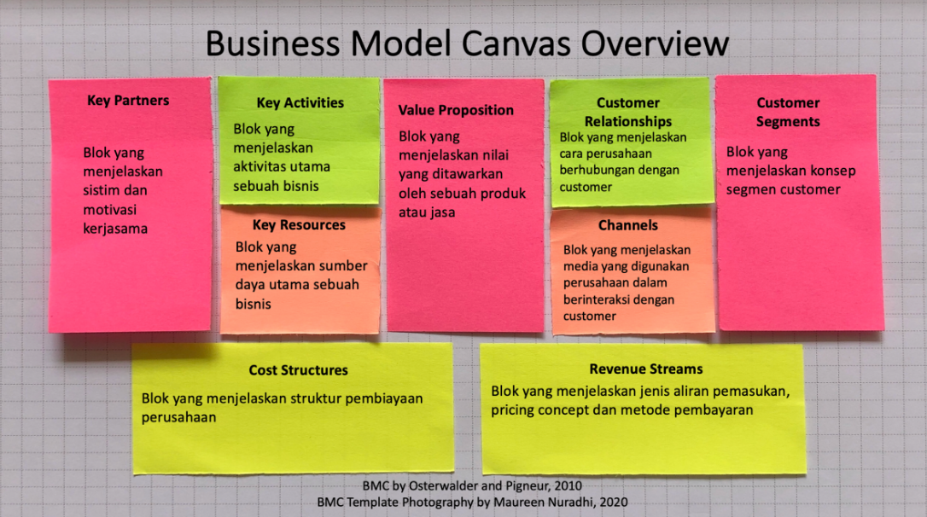

Memadukan tools: BMC dan Design Thinking
Pada tahap awal design thinking, Inspiration, Gunakan creative thinking tools: berupa visual map dengan format BMC, dan pertanyaan refleksi berdasarkan empathy and absence thinking (mencari yang tidak ada) untuk memetakan dampak corona pada elemen-elemen di bisnis anda. Tips untuk tahap ini, pemetaan kondisi tidak bisa lagi per bulan, tapi bisa per minggu bahkan per hari, karena perubahan kondisi sangat cepat.
Berikutnya adalah tahap Idetion dan Implementation, gunakan creative tools ini: Positive negative (saat sesuatu negative pasti ada sisi positifnya) + Why not we + opposite game, lalu buatlah beberapa alternative BMC untuk pivot atau kombinasi pause-pivot-proceed. Pilih satu untuk segera dijalankan. Gunakan 3 kriteria pemilihan: pasarnya jelas, mudah dieksekusi, berpotensi berkesinambungan. Implementasikan dengan tetap tanamkan di benak kita: tetap fleksibel dan easy going, serta selalu siap untuk berubah lagi tanpa panik, seperti seorang desainer yang berpengalaman.
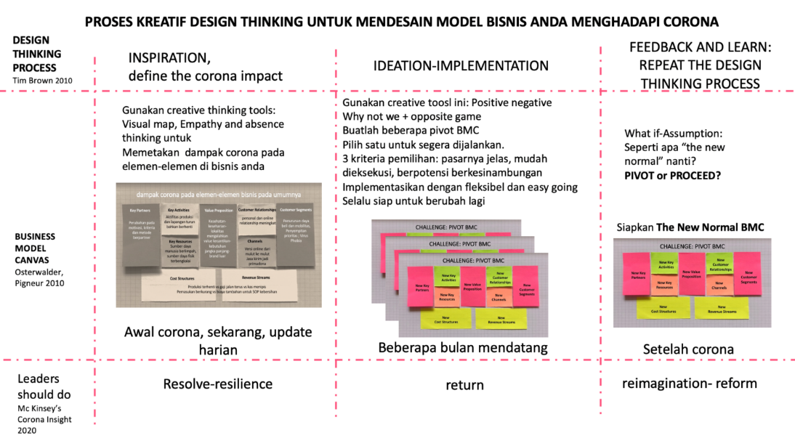
Langkah ketiga adalah titik di mana langkah ini justru bias menjadi langkah awal untuk kegiatan kreatif berikutnya: Feedback and learn dari implemantasi atau aksi anda, repeat the Design Thinking Process untuk mempersiapkan model bisnis yang cocok dengan “The New Normal” ”The After Corona Age”. Kita harus siap pada kondisi yang sudah tidak sama lagi dengan sebelum corona, bagaimana bias siap: dengan cara menggunakan asumsi-imajinasi dan kreasi, berkreasi beberapa kemungkinan sehingga saat roda kembali berputar, kita tinggal memilih mana yang jadi model bisnis kita, dan masih punya cadangan model saat model awal tidak fit dengan kondisi The New Normal.

Design Thinking Process untuk Model Bisnis Dalam Menghadapi Corona
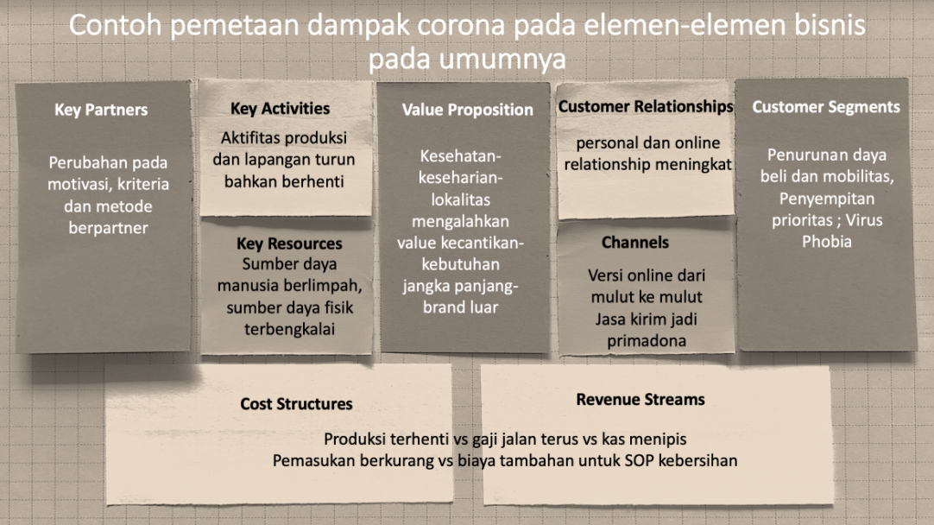

Contoh Pemetaan Dampak Corona

Petakan dampak dengan visual map pada blok kiri BMC
Empathy and absence thinking:
Kalau anda jadi customer anda, apa yang tidak ada?
Apa kata netizen? Media? Lembaga survey?
Apa kata karyawan dan pelanggan kita?
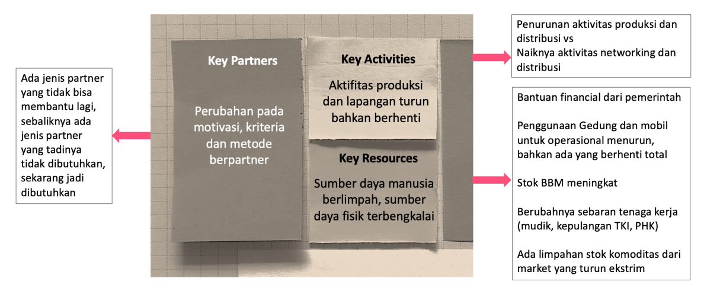

Pemetaan Dampak Dengan Visual Map

Evaluasi dengan pertanyaan kreatif:
Positive negative – Why not we – opposite game:
Bila ada yang turun pasti ada yang naik, apa itu?
Bila ada blok yang tidak pas, bagaimana cara membuat jadi pas?
Apa yang bisa dipivot?
Samakah kondisi hari ini dengan kondisi besok?
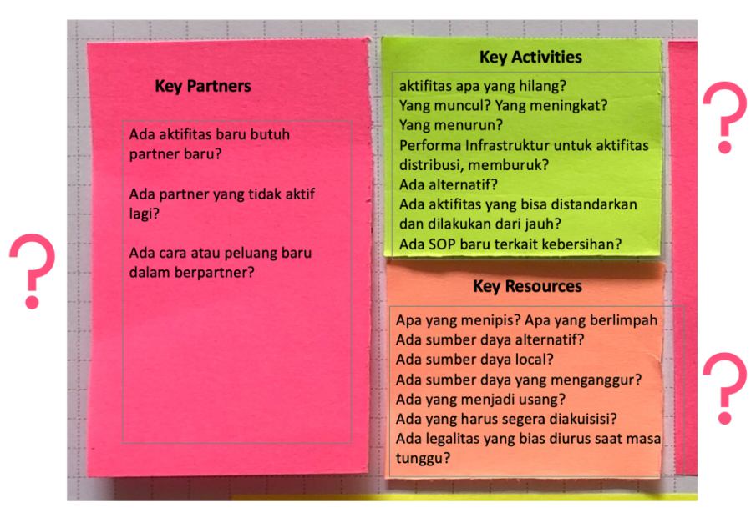

Evaluasi Pertanyaan Dengan Kreatif

Petakan dampak dengan visual map pada blok kanan BMC
Empathy and absence thinking:
Kalau anda jadi customer anda, apa yang tidak ada?
Apa kata netizen? Media? Lembaga survey?
Apa kata karyawan dan pelanggan kita?
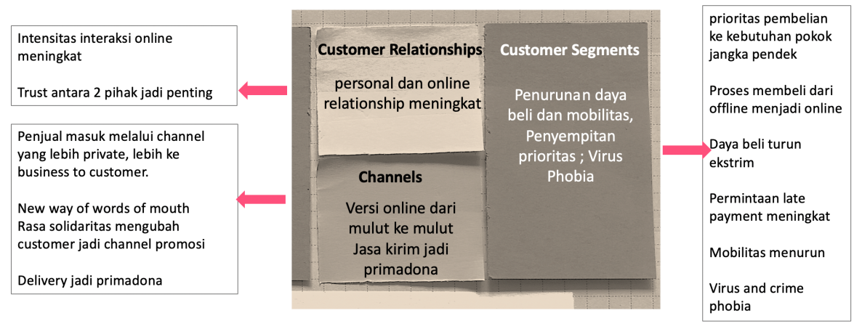

Evaluasi dengan pertanyaan kreatif:
Positive negative – Why not we – opposite game:
Bila ada yang turun pasti ada yang naik, apa itu?
Bila ada blok yang tidak pas, bagaimana cara membuat jadi pas?
Apa yang bisa di-pivot?
Samakah kondisi hari ini dengan kondisi besok?
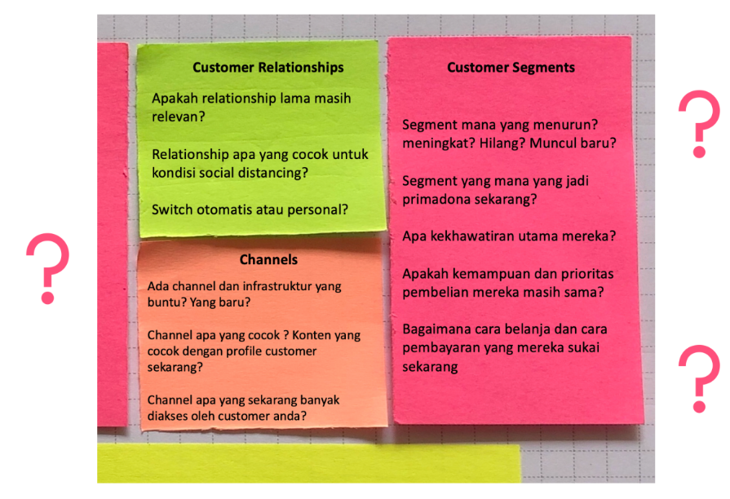

Evaluasi Pertanyaan Dengan Kreatif

Petakan dampak dengan visual map pada blok VALUE PROPOSITION
Empathy and absence thinking:
Kalau anda jadi customer anda, apa yang tidak ada?
Apa kata netizen? Media? Lembaga survey?
Apa kata karyawan dan pelanggan kita?
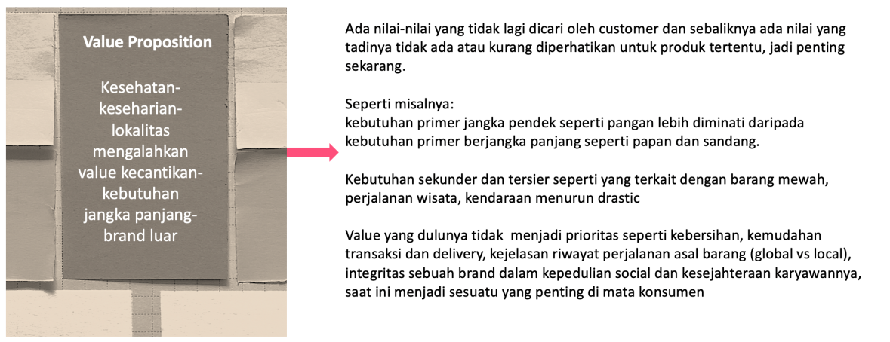

Petakan dampak dengan visual map pada blok VALUE PROPOSITION

Evaluasi dengan pertanyaan kreatif
Positive negative – Why not we – opposite game:
Bila ada yang turun pasti ada yang naik, apa itu?
Bila ada blok yang tidak pas, bagaimana cara membuat jadi pas?
Apa yang bisa dipivot?
Samakah kondisi hari ini dengan kondisi besok?
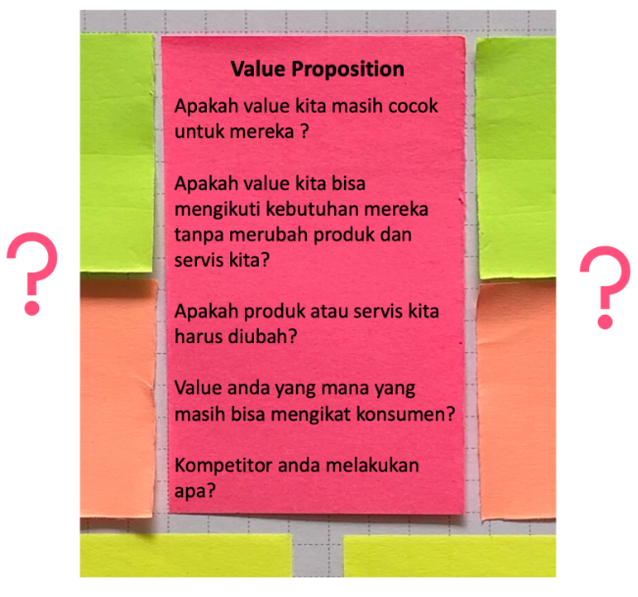

Evaluasi dengan pertanyaan kreatif
Petakan dampak dengan visual map pada blok FINANSIAL (Cost Structure dan Revenue Stream)
Empathy and absence thinking:
Kalau anda jadi customer anda, apa yang tidak ada?
Apa kata netizen? Media? Lembaga survey?
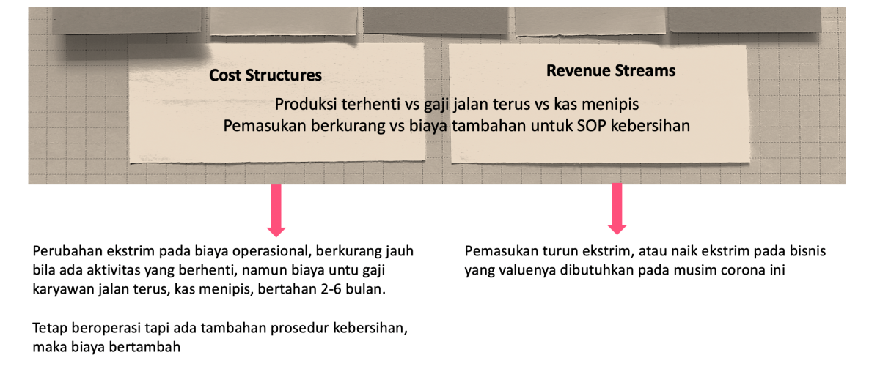
Apa kata karyawan dan pelanggan kita?

Petakan dampak dengan visual map pada blok FINANSIAL

Evaluasi dengan pertanyaan kreatif:
Positive negative – Why not we – opposite game:
Bila ada yang turun pasti ada yang naik, apa itu?
Bila ada blok yang tidak pas, bagaimana cara membuat jadi pas?
Apa yang bisa dipivot?
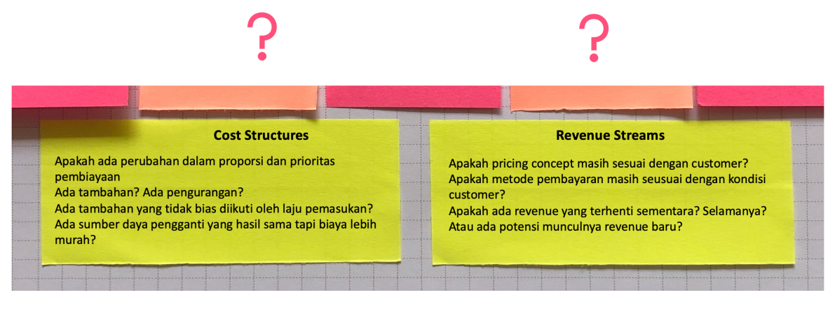

Referensi
Berikut ini adalah beberapa website yang bisa dimanfaatkan untuk memetakan dampak corona pada bisnis secara global dan inspirasi adapatasi model bisnis yang dilakukan oelh pebisnis lain:

Global Condition:
https://intelligence.wundermanthompson.com/2020/03/pandemic-paralysis/
https://www.mckinsey.com/business-functions/risk/our-insights/covid-19-implications-for-business
https://hbswk.hbs.edu/item/how-the-coronavirus-is-already-rewriting-the-future-of-business
https://www.designweek.co.uk/issues/9-15-march-2020/coronavirus-supply-chains/
https://time.com/5794928/coronavirus-fashion-economy/
https://wwd.com/fashion-news/fashion-scoops/how-coronavirus-effecting-fashion-industry-trade-shows-stock-prices-1203508244/

Ideas:
https://www.uschamber.com/co/start/strategy/small-businesses-adapt-creatively-to-coronavirus
https://www.fsai.ie/faq/coronavirus.html
https://hbr.org/2020/02/lead-your-business-through-the-coronavirus-crisis
https://www.archdaily.com/935197/is-coronavirus-the-beginning-of-the-end-of-offices
https://hbr.org/2020/04/assessing-coronaviruss-impact-on-your-business-model
https://www.mckinsey.com/business-functions/risk/our-insights/covid-19-implications-for-business
http://alexosterwalder.com
https://www.strategyzer.com/app
https://www.businessmodelsinc.com/about-bmi/books/
https://www.mindtools.com/pages/main
Semoga yang kami bagikan ini bermanfaat, mari rekan-rekan, mari kita semua tetap bergerak, berkarya dan membawa dampak postif bagi sesama kita untuk melewati krisis ini bersama-sama.
Penulis:
Maureen Nuradhi
Entrepreneurship Section Head in School of Entrepreneurship and Humanities
Interior Architecture Lecturer
Universitas Ciputra Surabaya

